重点：二重积分：二重积分化二次积分、直角坐标系下的二重积分化极坐标系下的二重积分、交换积分次序、二重积分的计算；
三重积分：计算三重积分（投影法化三重积分为先一后二，截面法化三重积分为先二后一）
重积分的应用：计算平面区域的面积、空间区域的体积、曲面面积、质量计算、物体的质心与形心。
一、单项选择题
1. 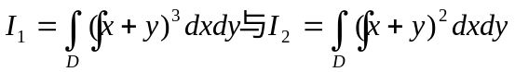，其中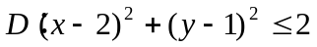,则下列关系式成立的是: （ ）。
A．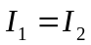 B．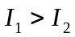 C. ．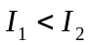 D．无法判断
2．设Ｄ由轴、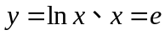围成，则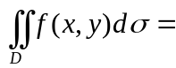（ ）。
A．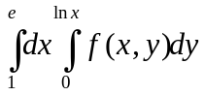 Ｂ．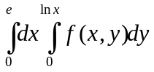 C．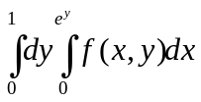 D．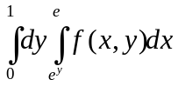
3．设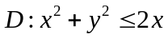， 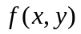在上连续． 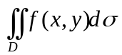=( )。
A. 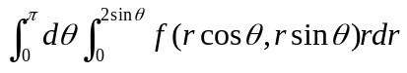 B.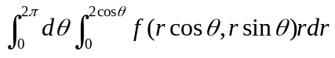
C.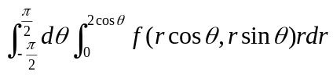 D. 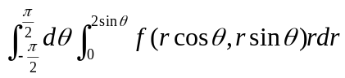
4．累次积分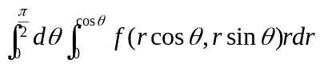可以写成（ ）。
A.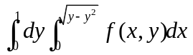. B.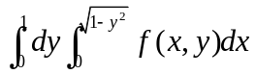.
C.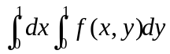. D.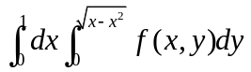
5. 设D为圆周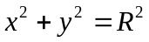所围的闭区域，则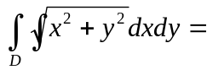（ ）。
A.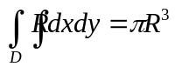 B.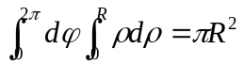
C.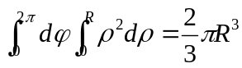` D.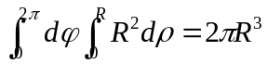
6. 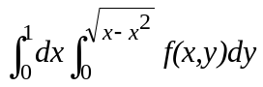＝（ ）。
A．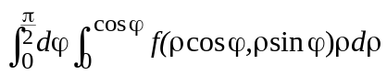 B．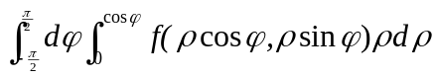
C．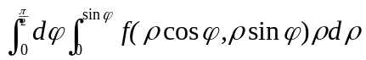 D．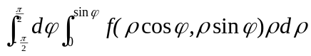 0
7．Ｄ由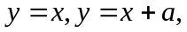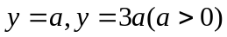所围，二重积分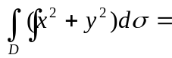（ ）。
A.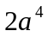 B.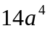 C.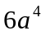 D．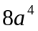
8．设Ω是空间的空心球域：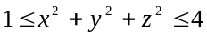，那么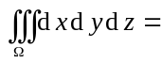（ ）。
A. 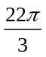 B. 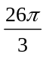 C. 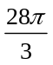 D. 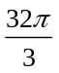
9．设有两空间区域，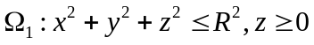；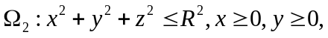
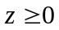，则以下结论正确的是 （ ）。
A．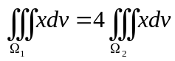 B．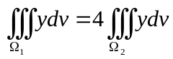
C．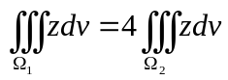 D．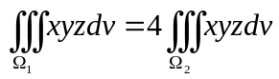
10．设为圆周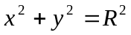所围成的闭区域，则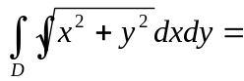（ ）。
A．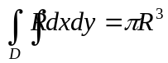． B．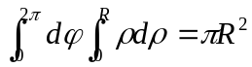．
C．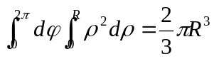． D．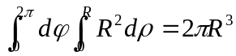．
11．设平面区域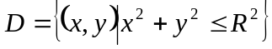，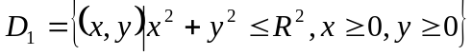，则下列等式正确的是（ ）．
A．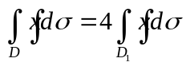． B．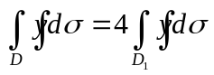．
C．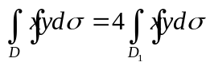． D．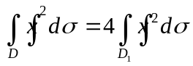．
12．设由曲线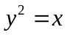和直线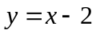围成，则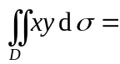（ ）。
A．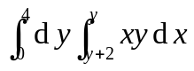 B．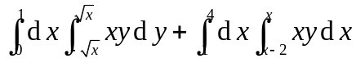
C．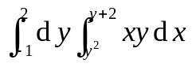 D．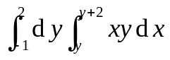
13．由上半球面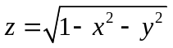和平面所围立体的体积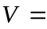（ ）。
A．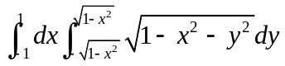 B．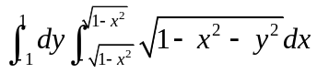
C．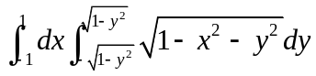 D．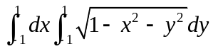
14．设 则正确的是（ ）。
A.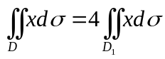 B.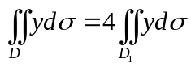
C.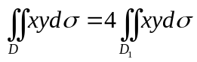 D.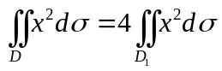
二、填空题
1．改变二次积分的积分顺序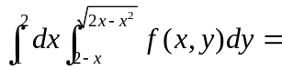 。
2．交换积分次序： 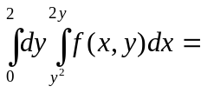 。
3．已知是矩形区域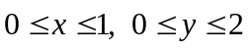，则__ ___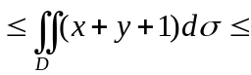 __ ___。
4．设 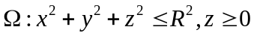，则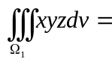 ＿ ＿＿＿＿＿。
5. 设有空间闭区域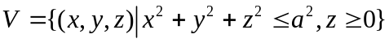,则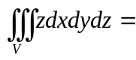 。
6. 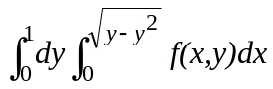化极坐标二次积分为
7． 把积分化为极坐标：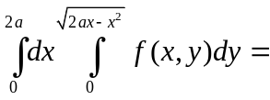 ____________________.
8．设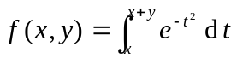，则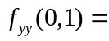____________ 。
9．设Ω为球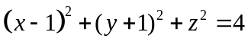，则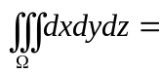 。
三、解答题
1．计算重积分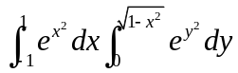。
2．计算重积分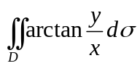，其中D是由圆周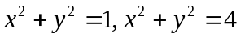及直线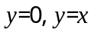 所围成的在第一象限内的闭区域。
3．求曲面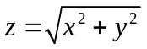被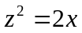所割下部分的面积.
4．计算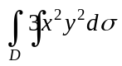，其中D是由x轴、y轴及抛物线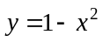所围成的在第一象限内的闭区域．
5．计算积分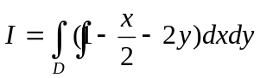，其中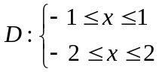。
6．计算二重积分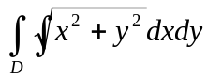，其中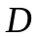是由轴及圆周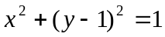所围成的在第一象限内的区域。
7．计算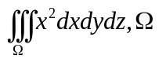为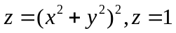所围成的闭区域。
8．求由平面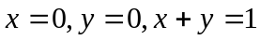所围成的柱体被平面及抛物面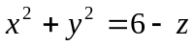截得的立体的体积.
9. 计算二重积分：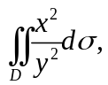其中Ｄ由直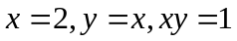所围成的闭区域。
10. 计算二重积分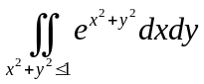。
11．计算二重积分：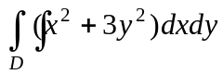，其中区域D是由直线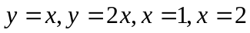围成（如图）
12. 求由曲面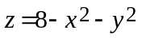，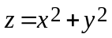所围立体的体积。
13.计算二重积分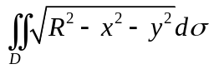，其中Ｄ是圆周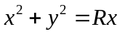上半圆与x轴所围成的闭区域。
14. 计算由四个平面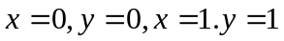所围成的柱体被平面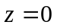及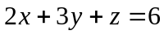所截得的立体体积。
15．计算二重积分 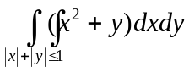。
16．计算三重积分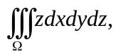其中为曲面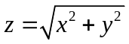与平面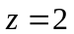所围成的闭区域。
四、证明题：
1．证明：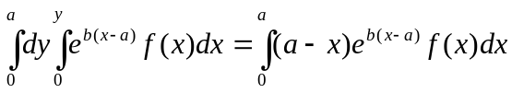
2．证明：

